Thème : médiéval fantaisie
l’humanité en vois d’extinction

Perso :
- chevalier/gardien
- Manie tout type d’arme
- style médiéval/futuriste

Monstre :
- Démon
- Mythe et légende
- Aberration
- Mutant
- Morts-vivants

Environnement :

- Ruine
- Donjon
- Forêt
- Montagne

Arme :
- Épée
- Bouclier
- Arbalète
- Lance
- Hallebarde

Bonus :
- éstoc
- Charge (3 à 4 case)
- Tir chargé (destruction de mur fissurer(ligne de 3))

Item :
- Or
- Flèche
- Potion
- Armure
- Nourriture
- sac
- loot de mob

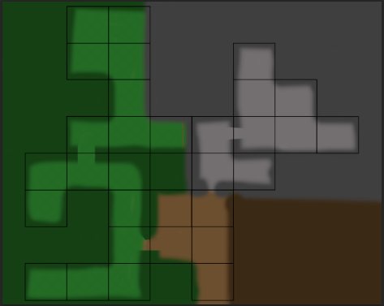

partie gris : château/ville
éléments nécessaire :maison, mur , tour, corps, église, route, fleur, buisson, arbre

partie marron : village
éléments nécessaire :maison, chemins, puits, ruines, corps, charrette, stand, marché, forgeron, taverne

partie vert : foret/ruine
éléments nécessaire : arbre,ruine(différent type), buisson,roche ,herbe

2

1

3

1 :
2 :
3 :

14
15

13
16
28

12
27
29

10
11
17
25
26
30
31

6
7
8
23
24

5
9
19
20

4
18
21

1
2
3
22

Ordre de réalisation

